Terca Nohea Wasserstrich geschnittene Riemchen
wienerberger

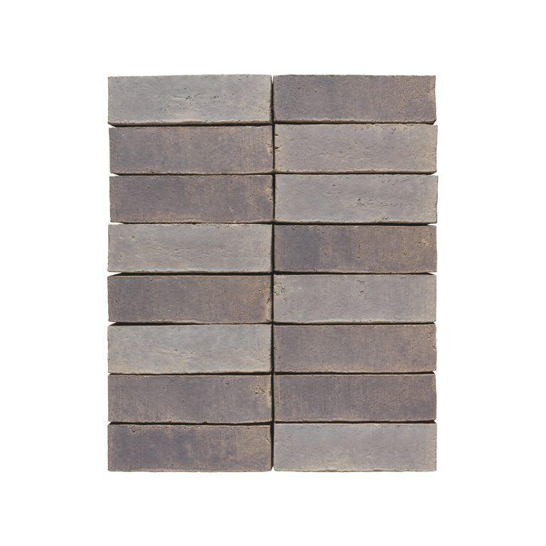Eigenschaften
Farbton
dunkelgrau, grau
Format
DF, NF
Produkt
Eckriemchen, Winkelriemchen, Riemchen
Werkstoff
Klinker
Breite (mm)
22,00
Höhe (mm)
52,00 - 71,00
Länge (mm)
240,00
Gewicht (kg)
0,54

